الجمهورية الجزائرية الديمقراطية الشعبية مستوى: 1 متوسط
متوسطة لافي ميلود -التلاغمة السنة الدراسية: 2023/2024
اختبار الفصل الثالث في مادة: العلوم الفيزيائية والتكنولوجيا المدة: ساعة ونصف
التمرين الأول:( 06 نقاط)
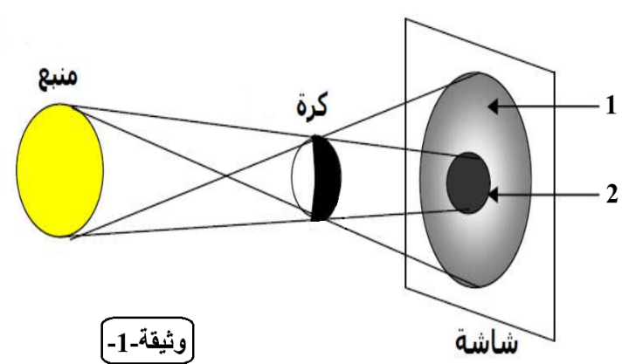
في عطلة نهاية الأسبوع توجه وسيم مع خاله إلى مسرح الأطفال أين عرضت مسرحية ظـلال فأعجبه العرض كثيرا، فحاول القيام بالتجربة الموضحة في الوثيقة -1- المقابلة.
- أذكر أسماء المناطق المرقمة 1 و2.
1...................................... 2...................................
- ما نوع المنبع الضوئي المستعمل في هذه التجربة؟
........................................................................................................................
- ما هو سبب عدم مرور الضوء عبر الكرة؟
........................................................................................................................
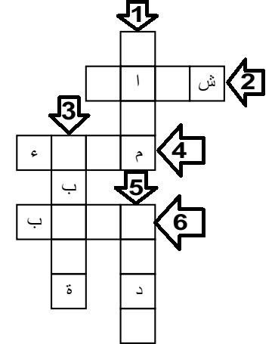
- أراد وسيم الحصول على المنطقة رقم 2 فقط على الشاشة فما هو نوع المنبع الضوئي الذي يجب أن يستعمله؟
........................................................................................................................
التمرين الثاني:( 06 نقاط)
الجزء الأول:
أكمل المخطط التالي بالإجابة عن الاسئلة:
- الوسط الذي لا يسمح بمرور الضوء.
- الوسط الذي يسمح بمرور الضوء كليا.
- اسم طريقة الفصل بين الماء والزيت.
- الجسم الذي يستمد الضوء من غيره.
- نوع المحلول المائي الذي يكون فيه المذيب أكبر من المذاب.
- اسم المادة المنحلة في الماء.

الجزء الثاني:
أكمل الجدول التالي بتسمية أنواع الحزم الضوئية
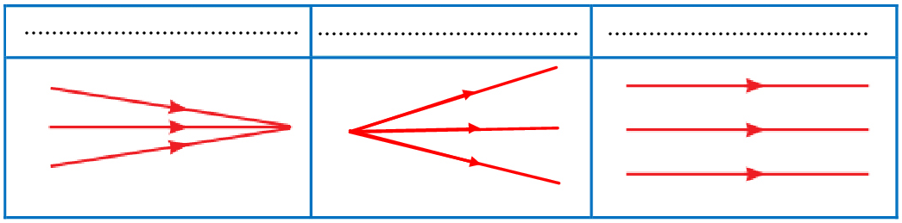

صفحة 1 من 2 اقلب الصفحة

الوضعية الإدماجية:( 8 نقاط)
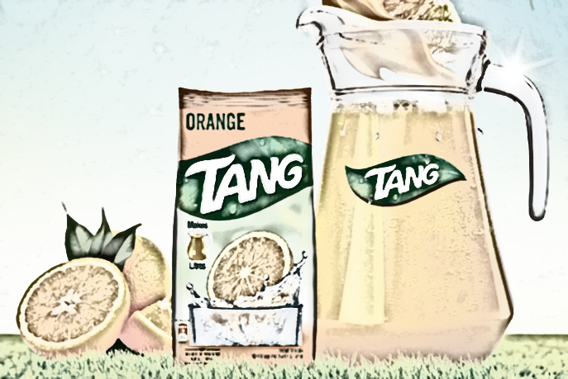
أرادت سارة تحضير مشروب عصير الليمون فأخذت إناء كبير به 0.5 L من الماء ثم أضافت كيس مسحوق العصير TANG كتب عليه 25 g، ثم قامت بخلط المزيج جيدا.
- أ- ما نوع الخليط المتحصل عليه؟
........................................................................................................................
- ما نوع المحلول؟ وماذا يمثل كل من الماء ومسحوق العصير؟
نوع المحلول: ...................................................................................................
الماء: ................................................................................................................
مسحوق العصير: ...........................................................................................
- أحسب التركيز الكتلي للمحلول
- القانون ......................................................................................................
- التعويض عديدي.......................................................................................
- النتيجة.......................................................................................................
- بعد تذوق سارة للعصير وجدت مذاقه أكثر حلاوة.
- ما نوع المحلول المائي؟ ..............................................................................................................................................................................
- في رأيك ماذا تفعل لتعديل ذوقه والتخفيض من تركيزه؟
.............................................................................................................................................................................................................................
- أ- مثل بالنموذج الحبيبي الخليط قبل وبعد الانحلال.
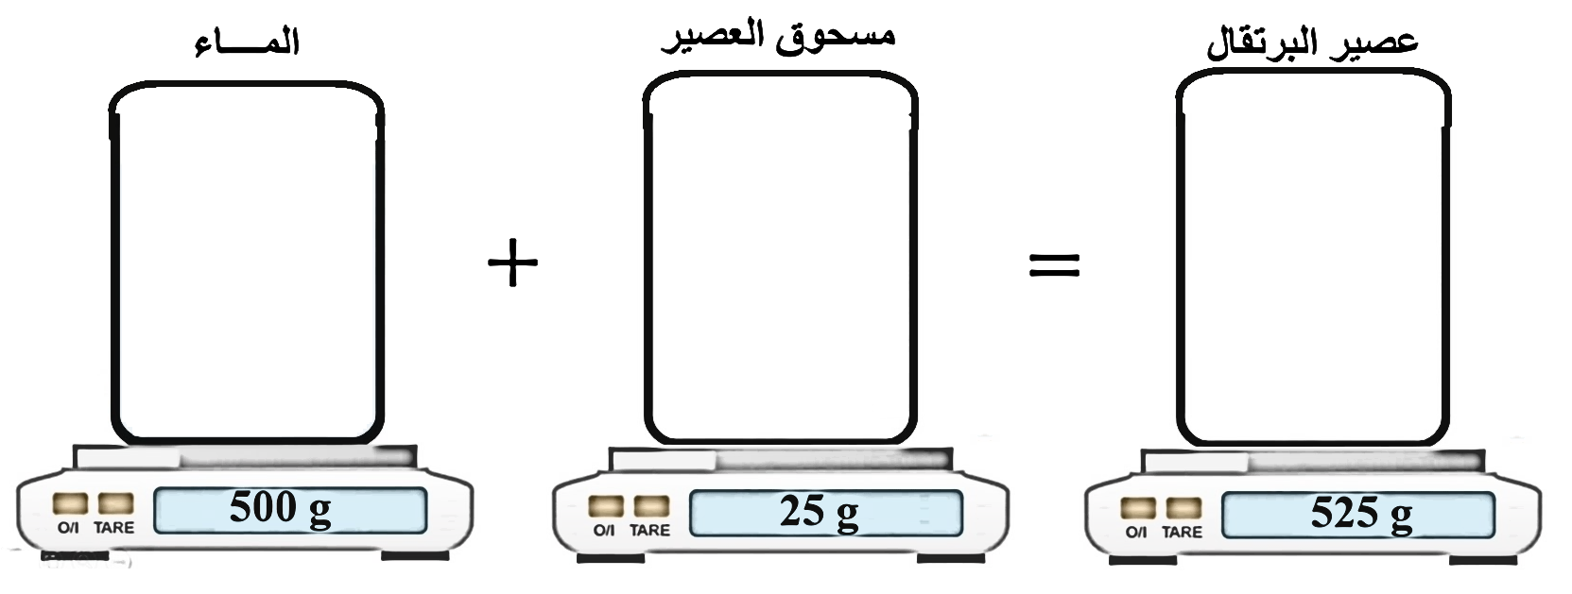
- ماذا تستنتج؟
...............................................................................................................................................................................................................
الإسم واللقب: ..................................................... | العلامة:
القسم: ..........................................................

صفحة 2 من 2 بالتوفيق

